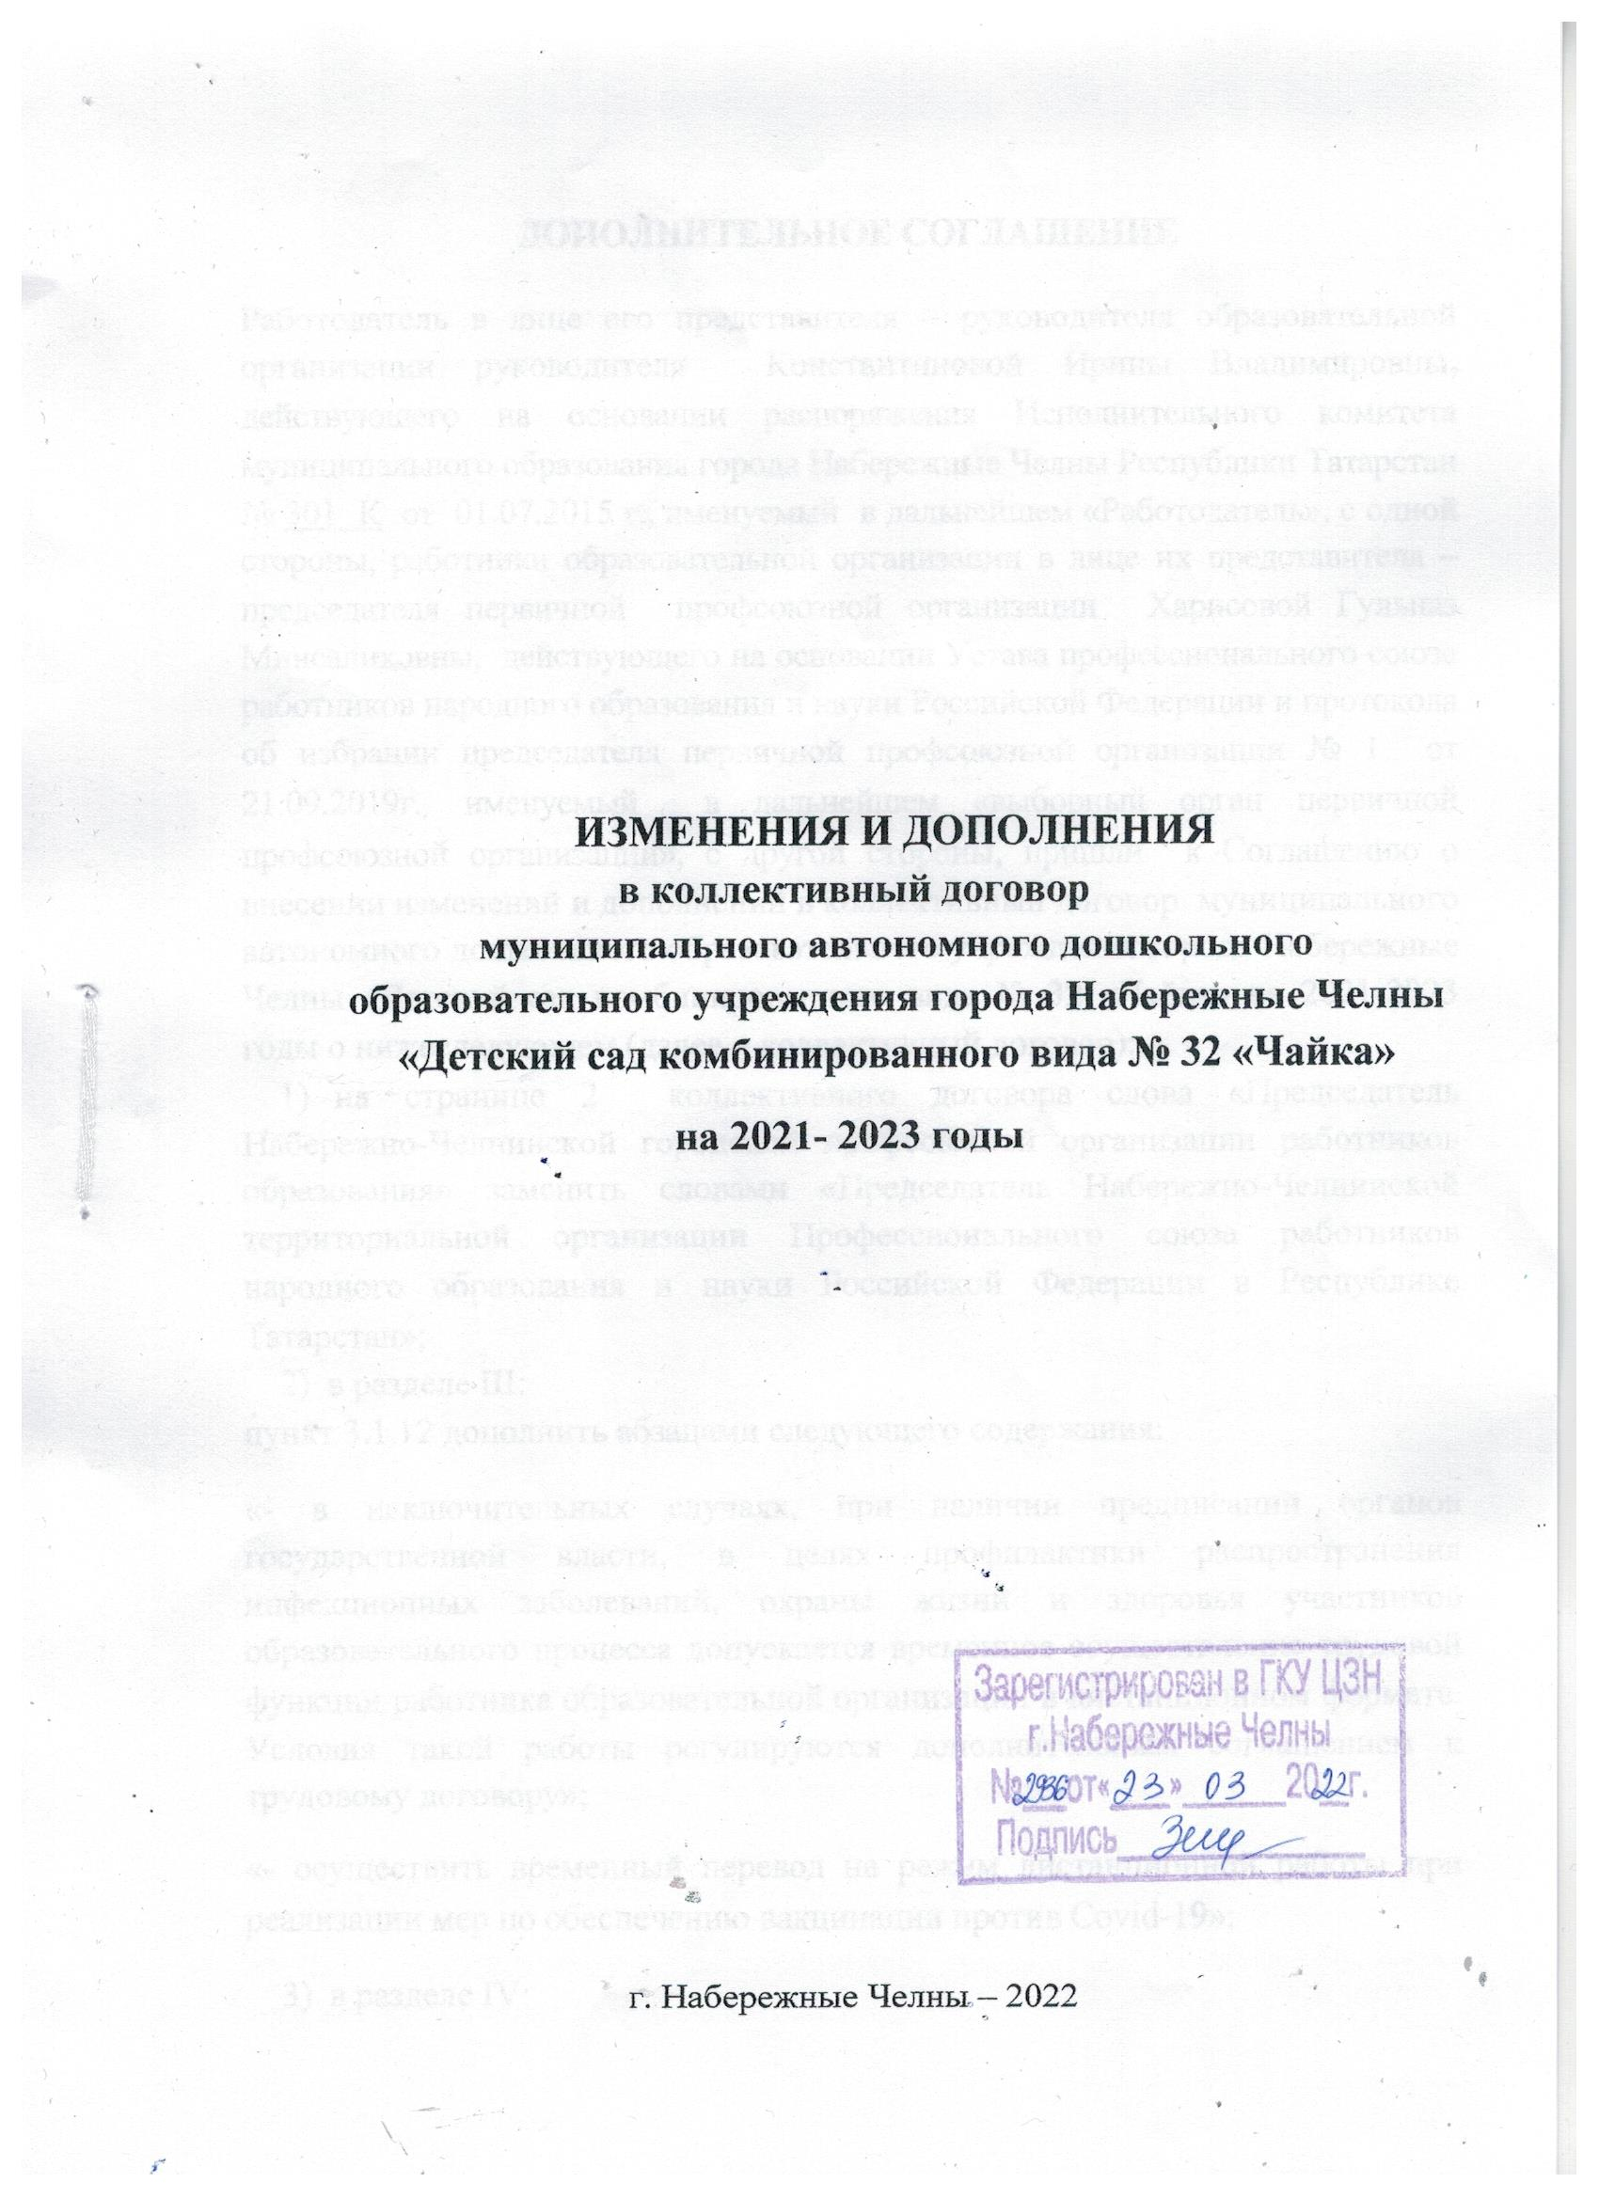

ДОПОЛНИТЕЛЬНОЕ СОГЛАШЕНИЕ

Работодатель в лице его представителя – руководителя образовательной организации руководителя Константиновой Ирины Владимировны, действующего на основании распоряжения Исполнительного комитета муниципального образования города Набережные Челны Республики Татарстан № 301 К от 01.07.2015 г., именуемый в дальнейшем «Работодатель», с одной стороны, работники образовательной организации в лице их представителя – председателя первичной профсоюзной организации Харисовой Гульназ Минсалиховны, действующего на основании Устава профессионального союза работников народного образования и науки Российской Федерации и протокола об избрании председателя первичной профсоюзной организации № 1 от 21.09.2019г., именуемый в дальнейшем «выборный орган первичной профсоюзной организации», с другой стороны, пришли к Соглашению о внесении изменений и дополнений в коллективный договор муниципального автономного дошкольного образовательного учреждения города Набережные Челны «Детский сад комбинированного вида № 32 «Чайка» на 2021-2023 годы о нижеследующем (далее – коллективный договор):
- на странице 2 коллективного договора слова «Председатель Набережно-Челнинской городской профсоюзной организации работников образования» заменить словами «Председатель Набережно-Челнинской территориальной организации Профессионального союза работников народного образования и науки Российской Федерации в Республике Татарстан»;
- в разделе III:
пункт 3.1.12 дополнить абзацами следующего содержания:
«- в исключительных случаях, при наличии предписаний органов государственной власти, в целях профилактики распространения инфекционных заболеваний, охраны жизни и здоровья участников образовательного процесса допускается временное осуществление трудовой функции работника образовательной организации в дистанционном формате. Условия такой работы регулируются дополнительным соглашением к трудовому договору»;
«- осуществить временный перевод на режим дистанционной работы при реализации мер по обеспечению вакцинации против Covid-19»;
- в разделе IV:
пункт 4.3.1. дополнить абзацем следующего содержания:
«- работникам, имеющим трех и более детей в возрасте до восемнадцати лет, ежегодный оплачиваемый отпуск предоставляется по их желанию в удобное для них время до достижения младшим из детей четырнадцати лет (ст. 262.2 ТК РФ)»;
дополнить пунктом 4.10
«- работнику, имеющему двух и более детей в возрасте до четырнадцати лет, одинокой матери, воспитывающей ребенка в возрасте до четырнадцати лет, отцу, воспитывающему ребенка до четырнадцати лет без матери установить ежегодные дополнительные отпуска без сохранения заработной платы в удобное для них время продолжительностью до 14 календарных дней. Указанный отпуск по письменному заявлению работника может быть присоединен к ежегодному оплачиваемому отпуску или использован отдельно, или по частям. Перенесение отпуска на следующий рабочий год не допускается.»;
4) в разделе VIII:
пункт 8.2.15 изложить в следующей редакции:
«8.2.15. Осуществляет контроль за проведением в муниципальных образовательных организациях предварительных при поступлении на работу и периодических медицинских осмотров (обследований) работников в соответствии требованиями Приказа Министерства здравоохранения РФ от 28.01.2021 года 29н «Об утверждении порядка проведения обязательных предварительных и периодических медицинских осмотров работников, предусмотренных ч.4 ст.213 ТК РФ, перечня медицинских противопоказаний к осуществлению работ с вредными и (или) опасными производственными факторами, а также работами, при выполнении которых производятся обязательные предварительные и периодические медицинские осмотры» и Постановление Кабинета Министров РТ от 14.05.2013 года №325 «Об организации проведения обязательных предварительных, периодических медицинских осмотров (обследований) работников образовательных организаций и организаций социального обслуживания, находящихся в ведении Республики Татарстан» с сохранением за работниками места работы, должности и среднего заработка на время их прохождения.»;

дополнить пунктами 8.2.23, 8.2.24 следующего содержания:
«8.2.23. Организовывает расследование несчастных случаев (включая микроповреждения) в установленном порядке.

